吉林大学学士学位论文（设计）承诺书

本人郑重承诺：所呈交的学士学位毕业论文（设计），是本人在指导教师的指导下，独立进行实验、设计、调研等工作基础上取得的成果。除文中已经注明引用的内容外，本论文（设计）不包含任何其他个人或集体已经发表或撰写的作品成果。对本人实验或设计中做出重要贡献的个人或集体，均已在文中以明确的方式注明。本人完全意识到本承诺书的法律结果由本人承担。

学士学位论文（设计）作者签名：
2019年5月20日

多智能体路径规划问题的设计与实现
摘要
多智能体系统（Multi-Agent System，MAS）是人工智能理论和技术发展的一个重要方向。多智能体系统通过组织协调多个简单的单智能体的方式，可以解决单个智能体无法处理的复杂问题。多智能体系统的运行依赖于组成系统的每个智能体的计算能力和行为决策，却不受限于单个智能体，因此，多智能体系统兼具高性能性和高稳定性的优点。在无人机编队飞行，无人驾驶等领域，多智能体系统具有重要的意义并被广泛地应用。
本文分析总结了多智能体系统的组织结构，多智能体的合作与竞争机制，冲突检测和冲突处理方法等多智能体系统的重要理论和技术。对于多智能体系统处理的典型问题，静态环境下的全局规划和动态环境下的实时规划问题，本文分别设计了两种多智能体路径规划算法，并以此开发了二维网格地图下的多智能体路径规划程序。该程序使用多智能体系统技术解决了多任务路径规划问题，实现了多智能体间的合作机制，给出了冲突解决方案。本文对该系统的运行结果和运行效率做出了测试、分析与评价。
本文分析了常见的路径规划算法的原理和特点，对路径规划所需的地图建模方法进行了分析与总结。本文选用网格法进行地图建模，选用A*算法作为模板，设计实现了多智能体系统下的改进A*路径规划算法。

关键字：多智能体系统，路径规划，A*算法

Design and implementation of Multi-Agent path Planning problem
Author: zhengang gu
Tutor: xiaoxin guo
Abstract
Multi-Agent System (MAS) is an important solution to complex problems. By organizing and coordinating multiple single agents with simple structure and function, multi-agent system can solve complex problems that a single agent can not deal with. The operation of multi-agent system depends on the computing ability and behavior decision-making of each agent, but is not limited to a single agent, which makes multi-agent system have high performance and stability at the same time. Therefore, multi-agent system is of great significance and widely used in the fields of formation flight and unmanned driving.
This paper analyses and summarizes the key technologies of multi-agent system, such as the organizational structure of multi-agent system, the cooperation and competition mechanism of multi-agent system, conflict detection and conflict handling methods. On this basis, a multi-agent path planning system based on two-dimensional grid map is designed and implemented. The system uses multi-agent system to solve the problem of multi-task path planning, realizes the cooperation mechanism between multi-agents, and gives the solution of conflict. This paper tests, analyses and evaluates the operation results and efficiency of the system.
In this paper, the principles and characteristics of common path planning algorithms are analyzed, and the map modeling methods for path planning are analyzed and summarized. This paper chooses grid method for map modeling and A* algorithm as template to design and implement path planning algorithm in multi-agent system.
Keywords: Multi-Agent System, path planning, A* algorithm

目 录

第1章 绪论 6
1.1 理论和实际意义及研究背景 6
1.2 多智能体研究的发展 7
1.2.1 研究概述 7
1.2.2 研究历史 7
1.2.3 研究现状 8
1.2.4 发展趋势 9
1.3 论文的整体结构安排 10
第2章 相关知识 11
2.1 多智能体系统 11
2.1.1 简介 11
2.1.2 组织结构 11
2.1.3 合作机制 14
2.1.4 冲突避免与冲突处理 16
2.2 路径规划 17
2.2.1 简要说明 17
2.2.2 环境建模 17
2.2.3 常用算法 18
第3章 问题描述与分析 21
3.1 问题描述 21
3.1.1 问题前提与背景 21
3.1.2 问题描述 22
3.2 问题分析 22
3.2.1 程序需求分析 22
3.2.3 程序功能分析 22
3.4 关键问题 23
第4章 程序设计 23
4.1 地图建模 24
4.2 算法设计 25
4.3 输入生成程序 26
4.4 多智能体系统 28
4.5 可视化程序 34
4.6 系统运行流程 35
第5章 程序实现 36
5.1 随机生成地图过程 37
5.2 BFS广度优先过程 38
5.3 单智能体路径规划过程 40
5.4 多智能体分时调控过程 43
5.5 冲突处理过程 44
第6章 程序测试与功能改进 45
6.1 程序测试 45
6.1.1 单智能体测试 45
6.1.2 多智能体测试 46
6.1.3 多智能体批量测试 47
6.2 系统改进 48
第7章 总结与展望 48
7.1 总结 48
7.2 展望 49
参考文献 50
致 谢 52

第1章 绪论
1.1 理论和实际意义及研究背景
21世纪是信息化时代，智能化是这个时代发展的特色和趋势。我们对构造单个强大的智能体已经有了很多的理论和实践积累，单智能体已经不但可以代替人类完成简单重复性高的工作，也可以解决诸如下棋、驾驶等更加复杂的问题。然而现实生产生活中还有许多更加复杂多变的问题，比如无人机集群的飞行控制、交通信号灯的最优调控方案等，单智能体并不能很好的处理，甚至无法解决这些问题。分布式人工智能的主要研究内容就是解决类似的分布式问题，其中，目前最受关注的研究方向是多智能体系统理论。
多智能体系统是分布式人工智能在近三十年间研究的主要方向。多智能体系统通过控制多个智能体间展开合作或产生竞争，充分发挥了每个智能体所拥有的数据的价值和智能体自身的行为能力（或计算能力），使单个智能体可以处理原本仅依靠自身能力不能解决或者不能妥当处理的问题，大幅降低了整体的计算和存储开销。
路径规划问题是运动规划研究中的一个重要分支，在人们生产生活的很多领域都有应用，比如：无人机的自主飞行，汽车的GPS导航，物流管理中的车辆调度，网络通信中的路由算法等。现实生活中的路径规划问题往往不是独立的一个问题，比如对于地图程序而言，往往需要同时对多个服务对象提供导航（路径规划）服务。我们将一个地图程序视为一个智能体。每个智能体的路径规划过程一般是独立完成的。从所有智能体整体的角度考虑，单个智能体在路径规划过程中的很多计算是冗余的，多个智能体可能完成了相同的计算，这导致智能体的计算能力被浪费。另一个方面，每个智能体拥有的所有信息都是私有的，无法与其他智能体产生交流，而其他智能体可能正需要这些信息。这使得智能体自身的数据并没有发挥出全部的价值。用多智能体的思想解决路径规划问题，可以解决上述问题。通过设计实现一个多智能体系统路径规划程序，我们可以充分发挥每个智能体所拥有数据的价值和自身的计算能力，使程序可以同时高效解决多个路径规划问题。
1.2 多智能体研究的发展

1.2.1 研究概述
多智能体系统的主要研究目的是，通过多个智能体组成可以产生交互的群体，以此来求解超出智能体个体计算能力的大规模复杂问题。多智能体系统的关键问题是确定系统中每个智能体任务与功能，处理智能体之间的协作和冲突。

1.2.2 研究历史
分布式人工智能并不是一项新技术，在20世纪50年代，“人工智能”的概念被提出后，关于多个人工智能交互的设想和讨论陆续出现[1]。70年代，开始出现了一些关于多智能体系统的研究，主要的研究内容有语音识别系统[2]，分布式规划系统[3]，传感器网络等。随着人们对分布式人工智能的关注的日益增加，1980年，麻省理工学院（MIT）举办了第一届分布式人工智能研讨会，这次会议围绕多智能体的组织、控制和协商机制，分布式合作系统等多智能体系统的重要问题展开讨论。这标志着多智能体系统的研究有了初步的发展和理论成果，多智能体系统的设计和应用开始有了一定的规范和理论依据。20世纪80年代，出现了许多关于合作型智能体和竞争型的智能体研究，多智能体系统成为逐渐从分布式人工智研究的重要方向。
随着越来越多智能体系统的开发实践，20世纪90年代，面向智能体编程（Agent-Oriented Programming, AOP）的思想被提出。面向智能体编程以智能体为核心，使智能体具有类似面向对象思想中的接口和用于多智能体信息交互的消息传递能力。面向智能体编程使得多智能体的应用有了科学的编程思想，为后来的多智能体系统在工业、制造业、交通运输等领域更广泛的应用奠定了基础。之后，机器人世界杯 ( RoboCup ) 项目成立，这标志着多智能体系统在技术和理论上有了根本的发展和突破。机器人世界杯也成为检验多智能体技术发展水平的验金石。
21世纪以来，多智能体系统有了越来越多的实际应用。无人机编队飞行、自动驾驶汽车等多智能体应用的场景相继被提出并快速发展。多智能体技术已经从理论研究步入应用实践。未来还会有更多智能体的应用场景。[4]

1.2.3 研究现状
目前多智能体现阶段的研究主要集中在以下几个方面：
- 多智能体学习（Multi-Agent Learning）：
多智能体学习将单智能体常用的机器学习技术引入多智能体系统，主要研究内容是能够适应动态复杂环境的多智能体系统的算法逻辑。对于单智能体的机器学习，最基本的问题模型是可马尔科夫决策过程（Markov Decision Processes, MDP）。但多智能体学习并不能直接使用马尔科夫决策过程来描述。在多智能体组成的系统中，智能体之间存在信息不对称，目标不一致，利益冲突等问题。一个智能体的决策往往依赖于其他智能体的反馈。多智能体系统中的单个智能体做机器学习的环境数据是动态变化的，此外，单个智能体学习的内容也依赖于系统中的其他智能体，因此，多智能体学习对马尔科夫决策提出了一系列扩展和改进方案，如马尔科夫博弈、重复一般式博弈、联合行动学习机等。但是，改进也带来了许多的问题，比如，由于多智能体系统存在多个学习对象，每个智能体的状态和行为都需要用作学习数据，导致行为集和状态集过于庞大，机器学习需要的积空间也非常庞大。或者在通信受阻，单个智能体受损等导致多智能体间传递的信息不完全的情况下，系统中其他智能体的状态和行动数据无法传递到正在计算的智能体。如何处理这些多变复杂的问题，仍是目前多智能体学习研究的重要内容。[5]
多智能体学习的实际应用场景有：用于地面车辆和航空飞机的交通控制管理系统、工业上的分布式实时监测系统、机器人抢险救灾、国家智能电网等。
2.分布式问题求解：
分布式问题的求解就是让多个智能体共同协作解决一个问题。不同于传统的多线程并发算法的是，分布式问题求解要求将所有的程序和数据都等分布式存储在每个智能体节点上，系统中没有任何全局数据和中心控制系统。每个智能体只存储的一部分数据信息，智能体间依靠互相通信获取自身需求的数据。分布式问题求解有许多成熟的求解模型，目前已经可以精确地对现实问题进行抽象建模和求解。[5]
3.多智能体的一致性研究：
多智能体的一致性问题是是指在多智能体系统中，智能体间通过通信互相协作，使所有智能体的相关状态趋于一个理想值。根据对一致性问题描述的不同阶段的划分，一致性问题的研究分为三个具体的方向，分别是：针对智能体本身的运动行为的研究，智能体间通信网络拓扑结构的研究，智能体对输入数据的处理方式，即多智能体的一致性协议。其中对一致性协议的研究最受关注，根据一致性协议作用对象或计算目标的不同，一致性协议可以细分为，一阶一致性协议、二阶一致性协议和高阶一致性协议。以无人机集群控制的一致性为例路，一阶一致性协议只关注与单个无人机的某个状态值（比如空间位置）的一致性，二阶一致性和高阶一致性则需要同时考虑多个状态集的一致性问题。[6][7]

1.2.4 发展趋势
人工智能发展的理想目标是完成著名的“图灵测试”，于之类似，芭芭拉·格罗兹（Barbara Grosz）提出了“多智能体图灵测试”，这个测试是说，在一个复杂多变的现实环境中，多个智能体和人类成员组成一个团队一同工作，团队中的人类成员能否意识到智能体成员不是人类。完成这个测试可以看作是多智能体系统发展的一个理想目标。
具体来看，多智能体系统未来的发展将重要解决或优化处理以下几个问题。
- 信息完备性问题；
信息完备性问题是由多智能体系统自身的特点所产生的，多智能系统必然需要进行频繁的智能体间的互相通信，随之而来的问题是，通信的实时性和有效性问题，通信受阻的问题，单个智能体中途加入或退出系统的问题。信息完备性问题的解决可以依靠无线网络领域的自组织网络的理论和研究。
2．基于互联网的多智能体系统；
互联网的发展和普及是未来计算机相关技术发展的大方向之一。基于互联网大环境下的多智能体技术，就是探讨网络环境下，多智能体在分布式计算、大数据处理等领域的算法与应用。互联网解决了多智能体系统中的通信问题，多智能体则为互联网提供了更强大的数据处理能力。未来互联网与多智能体系统的联系将更加紧密。
4.基于多智能体系统的分布式智能控制。
分布式智能体控制的实际应用前景是非常广阔的，从军事领域的无人机集群作战到交通领域的车辆、飞机的交通控制，再到生活中的智能家电，都适合分布式智能控制的应用。
5.多智能体系统机器学习的实现。
近年来，多智能体学习的研究发展迅速，并已经取得一些成果。随着人工智能技术的发展，多智能体机器学习将仅需发展并趋于成熟。与人工智能发展类似的是，可以预见在不远的将来，多智能体系统技术将更加成熟，并取代人类从事一些需要团队合作才能完成的工作。
  - 论文的整体结构安排
本文总共有7章，1-2章总结归纳了多智能体技术和路径规划的相关知识，3-5章设计实现了两种多智能体路径规划算法，6-7章进行总结与评价。下面是每章的简单介绍：
- 绪论 主要介绍了研究意义和背景，多智能技术的发展和现状及章节。
- 相关知识 介绍了多智能体技术和路径规划两个方面的基础知识。
- 问题分析 分析了本文实现的算法需要解决的问题和需要完成的功能。
- 程序设计 给出了程序的设计，包括地图建模，算法设计等。
- 程序实现 选取了程序中的几个重要过程进行了详细的分析与实现说明。
- 程序测试与功能改进 对算法的运行效果和程序中的其他功能进行了完善的测试，对测试数据进行了分析，并给出了算法和程序可以改进的后续完善改进的方向和方法。
- 总结与展望 总结了本文的研究内容，对智能体系统未来的发展提出了自己的期望
第2章 相关知识
2.1 多智能体系统

2.1.1 简介
多智能体系统（Multi-Agent System, MAS）是有多个智能体 ( Agent ) 组成的系统，不同于传统系统模式的是，在多智能体系统中不存在中心组织，智能体间自发地组建通信网络，自主生成行为决策，所有的数据，决策机制，控制方法等全部分布式存储在每个智能体中，智能体间需要互相协调合作，完成了系统需要完成的复杂任务。
多智能体系统的核心思想是合作和竞争，这也是多智能体系统设计和实现需要解决的关键问题。合作是指智能体间通过通信，获取各自需要的数据，以减少一些冗余的计算和行为，降低系统的整体开销。竞争则是指每个智能体存在一定的“自私性”，在决策制定时除了考虑系统整体开销的最小化，还考虑自身利益的最大化。自身利益可能包括诸如启发式搜索中启发式函数所提供的奖励，局部环境所提供的特殊收益等。

2.1.2 组织结构
虽然多智能体系统强调智能体个体的独立性和“去中心化”思想。但是现阶段多智能体系统组织形式的实现方式仍然离不开“中心”组织控制。多智能体的组织结构有很多种划分方式，本文主要从系统控制和通信两个角度的来讨论。
1.从系统控制的角度来看，多智能体系统可以分为中心式的多智能体系统、分布式的多智能体系统和混合式多智能体系统。
（1）中心式的多智能体系统
如图2-1所示，中心式的多智能体系统将智能体分成小组，每个小组由一个领导者负责多智能体的通信请求和决策处理，同时，这些领导者也将被分组并由更高层的领导者管理，以此类推。中心型多智能体系统的优点在于用递归的思想将系统拆分为小组，每个小组的管理和控制是容易实现，容易控制的，单个小组出现问题不影响系统的整体运行，在出现问题时其组织的树状结构可以使系统快速定位问题，做出处理。
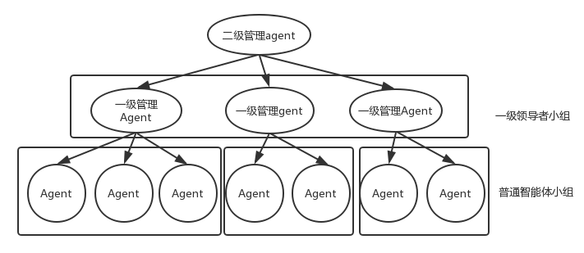
图2-1 中心式的多智能体系统

（2）分布式的多智能体系统
如图 2-2，在分布式的多智能体系统中，智能体也将被分成小组，但是智能体小组没有统一的领导和控制者，各智能体在通信和行为控制上完全平等。智能体需要根据自身已有的数据、周围的环境和其他智能体反馈的信息来做出控制决策。多个智能体小组间也以相同的组织结构组成更大层次上的“小组”，以此递推，最终组成多智能体系统。这种组织结构的优点在于具有很高的灵活性和稳定性，缺点是难以实现系统的全局一致性，容易出现局部最优解。
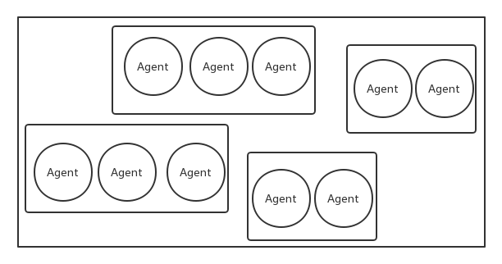
图2-2 分布式的多智能体系统

（3）混合式的多智能体系统
混合式的多智能体系统中，既存在中心式的多智能体组织也存在分布式的多智能体组织。针对中心式和分布式的特点，混合式的多智能体系统往往被设计成局部中心式，全局分布式，如图2-3所示。混合式的多智能体系统是一种实用且灵活的组织形式，实际应用过程中常常根据实际情况做出修改和调整。
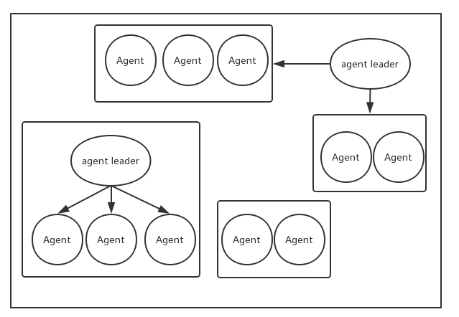
图 2-3 混合式的多智能体系统
- 从通信的角度来看，多智能体系统的通信模式可以分为全局通信模式和局部通信模式。
（1）全局通信模式：全局通信模式下智能体间的通信没有任何限制，智能体可以和系统中的其他任何智能体产生通信，如果忽略通信的时效性，那么在这种通信模式下，单个智能体可以在产生每一次决策时，得到所有智能体掌握的地图信息，这样的决策无疑是全局最优的。如图2-4，左下角的智能体在做出决策前，可以和系统中任何想要通信的智能体进行通信。
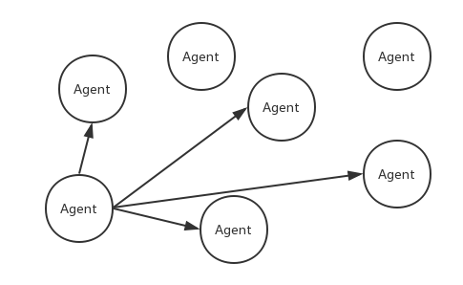
图2-4 全局通信模式

（2）局部通信模式：局部通信模式下，单个智能体只能与自身的一定范围内的智能体产生通信。这种通信模式会在智能体间组建起一张密集的通信网。如果智能体想要与远处的智能体进行通信，则需要由通信网中的其他智能体转发，才能完成。在多智能体系统的运行过程中，局部通信所产生的通信网不是一成不变的，而是动态变化的，不断有智能体间的连接断裂和连接，不断有智能体加入或退出通信网。这种通信模式的优点显而易见，系统非常灵活，稳定性强，更符合实际的应用场景，缺点是想要建立高效的通信网，往往需要设计复杂的通信协议，此外，系统的实际运行效果与单个智能体的可通信范围密切相关。当单个智能体通信范围过小时，通信网是零散的局部网络，甚至没有建立起通信网。
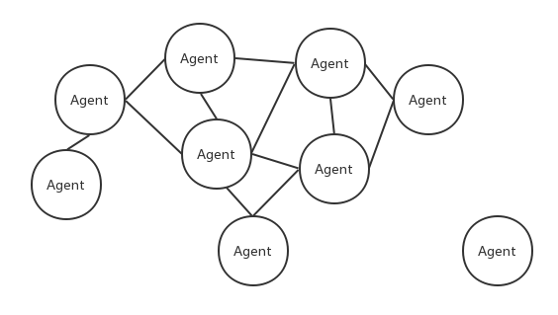
图2-5 局部通信模式

2.1.3 合作机制
合作机制是多智能体系统的关键机制，多智能体系统区别于纯粹的多个智能体的集合的关键，就是智能体间能否产生合作行为。多智能体系统中合作减小了系统的整体开销，提高了系统运行的整体效率，对于单个智能体来说，合作使单智能体减少了不必要的计算和决策过程，提高了单智能体的处理效率。具体来说，根据智能体能否获取完全信息，多智能体间的合作问题分为两种情况：完全信息下的多智能体合作和不完全信息下的多智能体合作。[8]
1. 完全信息下的多智能体合作可以用一个三元组来描述为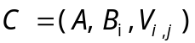 ，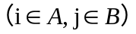其中C表示为一个合作集，A表示为一个智能体的集合，B表示一个智能体的行为的组合，V表示一个智能体在一个行为组合下取得的收益。如表2-1所示，表的第一行表示，智能体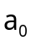在产生一系列行为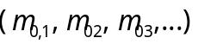之后，产生的收益为v0，其中v0是根据行为集b0计算出的结果。

表2-1 完全信息下的合作集
A | B | V
a0 | 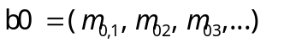 | v0
a1 | 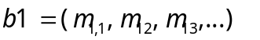 | v1
…… | …… | ……
完全信息下的多智能体合作的最终目的就是找到一组智能体间的行为集的组合（b0,b1,……）使得系统的总收益U=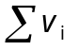取得最大值。每个智能体在产生自己的行为集时，由于可以获取完全的信息，因此容易做出最优化规划，使自身的收益最大化。对于系统整体来说，只需解决每个智能体行动集之间的冲突，就可以完成整个系统的最优化规划，本文所设计的系统正是基于这种合作模式。
2. 不完全信息下的多智能体合作
不完全信息下，智能体不能获取整个系统的完全信息，这将导致不同的智能体会仅根据自身已有的环境信息，采取自认为最优的规划，但这种规划这往往并不是全局最优的。这种情况下，多智能体系统并没有实现多智能体间的合作。要实现不完全信息下的做智能体合作，就必须补全不完全信息相对于完全信息而言缺失的那部分信息。一般而言，一个多智能体的规划需要一个4元组（E,G,A,B）的信息,其中E表示局部环境信息，G表示缺失的环境信息，A表示已知智能体的行为，B表示缺失的智能体的集合。不完全信息下，一个智能体需要补全G和B集合才能形成完整的元组，然后将4元组输入规划算法计算出最优规划。补全的一种方法是在需要调用一个未知值时，生成一个概率数组，然后定义一个估值函数，用来来根据概率数组计算出一个未知值的预测值。概率数组描述未知值的每一种值出现的概率，概率数组可以在机器学习不断调整数值，使估计值逐渐接近真实值。这种方法补全了一个规划所需的完整信息元组。 [8]

2.1.4 冲突避免与冲突处理
冲突指在系统运行的某一时刻，多个智能体同时需要占有一个相同的资源，各自都不打算妥协和让步，从而产生冲突。解决冲突的思路有两种，一种是在冲突发生前就避免冲突，另一种是在冲突发生后处理冲突。
冲突避免主要有以下两种：
1. 积极避免：智能体在产生行动前提前探测将要占有的资源是否存在预定信号，如果已被占有，则将该资源标记为不存在，重新生成行动策略，如果未占有，则向将要占有的资源发出预定信号。这种方式的优点是，处理逻辑简单，易于实现，缺点是智能体提前抢占自己并未使用的资源，一定程度上造成了资源的浪费。
2. 消极避免：智能体在产生决策时就充分其他智能体的行为对自己所生成决策的影响，消除冲突产生的可能。举例来说，导航程序在上下班高峰期，经常会给车辆规划一条较远的路径，虽然不能一定避免堵车问题，但是大大降低了堵车的风险。这种方式的优点是大幅降低了冲突发生的可能性，缺点是这种策略下的规划往往不是最优的，而且增加了开销。
冲突处理主要有以下三种：
1. 等待占有：当冲突产生时，估算每个智能体先拥有该资源能产生的收益，收益高的智能体拥有优先权，占有该资源并对该资源加锁，其他智能体遇到加锁资源时进入等待状态，等待占有资源的智能体对该资源使用完成后，解锁该资源，下一个优先级最高的智能体再拥有该资源。如果冲突智能体存在两个以上，可以对冲突资源处生成一个优先队列，控制该资源的占有。
2. 放弃占有：与等待占有类似，不过产生冲突的智能体在确认自身无法获取资源后不再消极等待，而是选择“绕路”，将被抢占资源视为障碍物，重新生成不使用该资源的策略。
3. 分时占有：类似于计算机程序轮换占有CPU的时间片的思想，可以对两个智能体所争执的资源的占有时间分片，有需求的智能体轮换使用该资源。通过估算智能体抢占该资源所产生的收益大小，调整智能体所占时间片的比率，从而使该资源在一定时间内的所产生的效益最大化。

2.2 路径规划

2.2.1 简要说明
路径规划就是在地图上确定一条从起始点出发到目标点结束的路径的过程。本文所提的路径规划是指在二维地图上规划多个起始点到多个目标点的路径，并尽量降低系统的总成本。路径规划的前提是对应用环境进行建模，抽象出图形逻辑上的地图信息。路径规划的核心是路径规划算法，其中，最短路径算法是最常用的路径规划算法。下文将详细介绍环境建模和常用的最短路径算法。

2.2.2 环境建模
环境建模就是将现实世界中的环境信息抽象成逻辑上的环境信息。根据实际应用的需要，环境建模分为二维空间的环境建模和三维空间的环境建模。下文主要讨论几种二维空间下的环境建模方法。
- 不规则多边形法，
不规则多边形法是指将障碍物抽象为不规则的多边形，不规则多边形法下的最短路径常常是多边形的边或多边形的顶点之间的连线的组合。不规则多边形法具有的优点是视觉上直观，符合人类的视觉习惯，算法设计上因为其解集在多边形的边或连线上，因此比较容易求解最短路径，常被用于全局路径规划。不规则多边形法的缺点是如果障碍物、起始点、目标点中的一项发生了改变，路径规划就只能重新开始，因此不适用于动态环境下的路径规划。
- 连通图法
与不规则多边形法使用不规则多边形拟合障碍物类似，连通图法使用一些提前定义的基本图形来拟合障碍物，然后将拟合后的地图抽象为连通图，这样就将实际地图上的路径规划问题转化成了图形学意义上的路径问题。这种模型的优点是，只要地图不发生变化，就无需重新生成连通图。当仅有起始点和目标点位置改变时，调整起始点和目标点在连通图上的位置，然后使用图的路径规划算法，就完成了新的路径规划。这种模型的缺点是对障碍的处理过于复杂，障碍物较多时，计算抽象连通图将产生大量开销，导致路径规划效率低下。
- 网格法：
网格法将地图描述为一张密集的网。如图2-6所示，除了地图边缘的网格外，地图中每个网格有上下左右四个邻居节点，我们视横向和纵向相邻的网格是相通的，网格法将障碍物抽象为含障碍物的网格，其他地方则是不含障碍物的网格。网格法是研究路径规划算法时常用的方法。虽然网格法抽象地图的过程中丢失了大量地图信息，但其结构简单，地图信息直观可见，完全满足算法研究的需。

图2-6 网格法地图

2.2.3 常用算法
路径规划的常用算法有以下：
- Dijkstra算法
Dijkstra算法用一个集合存储所有待检查的节点，算法运行时，不断检查待检查节点的集合中，距起始点最近的未访问过的点，如果不是目标点，则将其邻居节点中未访问过的节点加入待检查节点集中，重复该过程。Dijistra算法从起始点向外扩展，直到达到目标点停止，输出在扩展节点中从起始点到目标点的一条最短路径。Dijkstra算法可以保证在路径权重不存在负值的地图中找到从起始点到目标的最短路径。
在图2-7中，粉色网格表示起始点，蓝色网格表示目标点，蓝绿色区域表示Dijkstra算法计算过的节点区域，其中，蓝色越浅，就表示越晚加入搜索集合。
Dijistra算法的优点是可以确保一定能找到最短路径，缺点是搜索的空间非常大，所以运行效率不高。
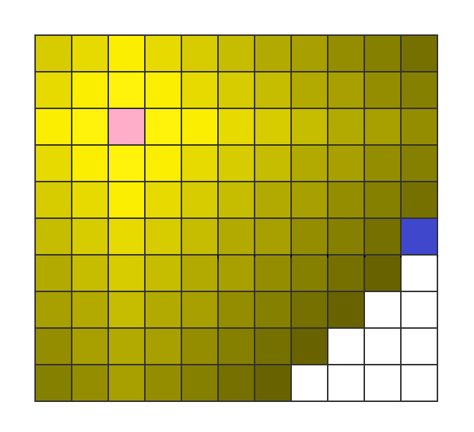
图2-7 Dijkstra算法
- 最佳优先搜索算法（Best-First-Search）
最佳优先搜索算法和Dijkstra类似，不同的是最佳优先搜索增加了任意点到目标点距离的估值函数（或称启发式函数）。在每次顶点集的扩展中，最佳优先搜索算法不是选择距离起始点最近的点，而是选择距离目标点最近的点。最佳优先搜索算法并不能保证找最短路径，但是，运行效率比Dijkstra算法快得多，这是因为启发式函数的引入，减少了不必要的节点扩充。如图2-8所示，粉色表示起始点，蓝色表示目标点，以到目标点的距离为启发值，则黄色表示启发值高，黑色表示启发值低。 最佳优先搜索算法具有比Dijkstra算法更高的运行效率，但在一些复杂的地图中，尤其是面对陷阱态的障碍物时，并不能保证输出路径是最短路径。如图2-9中绿色线条表示最佳优先搜索算法计算出的路径，这显然不是最短路径。
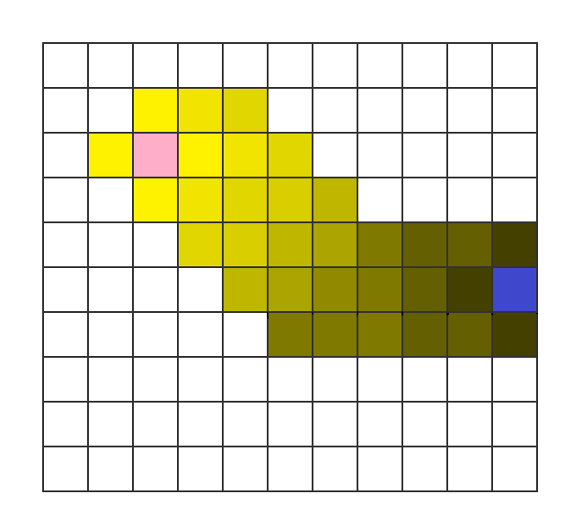
图2-8 最佳优先搜索算法
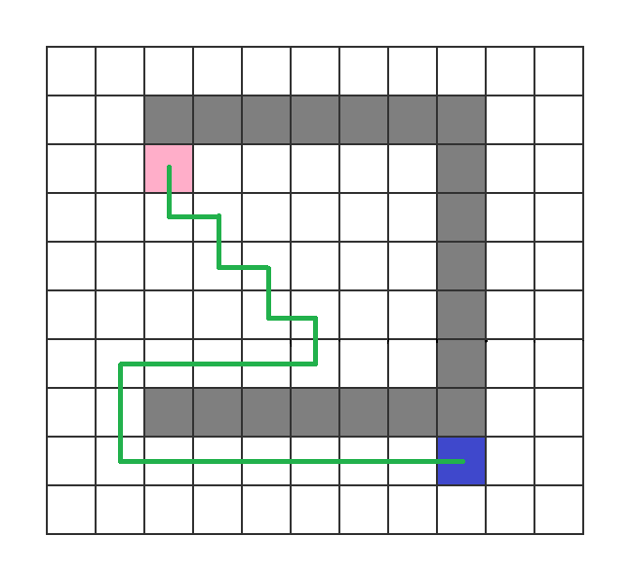
图2-9 BFS被陷阱捕获

- A*算法
A *是最常用的路径规划算法，由于其具有很好的灵活性，常被用来处理各种不同环境下的路径规划问题。A*兼具Dijkstra算法和最佳优先搜索算法的优点，既可以保证找到最短路径，又通过使用启发式函数加速搜索过程，提高系统效率。
在A*算法的研究中，我们通常用g(n)表示从起始点到顶点n的路径的确切成本用h(n)表示从顶点n到目标点的估计成本，用f(n)表示扩展顶点n的成本值，每次扩展，A*算法优先检查具有最低f(n) = g(n) + h(n)值的顶点。在图2-10中，蓝色表示远离起始点，相当于g(n)，黄色表示远离目标节点，相当于h(n)。
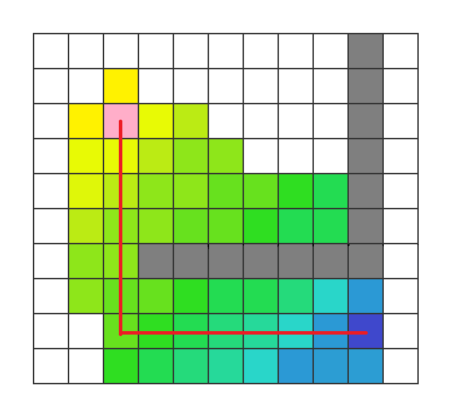
图2-10 A*算法
4. 其他算法：禁忌搜索算法、模拟退火算法、人工势场算法、神经网络算法、蚁群算法、粒子群算法、遗传算法等。这些算法同样是路径规划研究中非常重要的算法，由于本文所设计实现系统并未全部涉及，因此不再全部依次介绍，仅简单介绍对本文有启发意义的两种方法人工势场法和粒子群算法。
人工势场算法通过模拟在引力场中物体的运动过程，完成路径规划。人工势场算法假设在目标点和物体之间存在引力，在起始点与物体、障碍物和物体之间存在斥力，建立物理学的引力场和斥力场函数，就可以计算物体的运动路径。
粒子群算法通过模拟鸟群的寻找食物的过程寻找最短路径。假设某一区域只有一个食物，每个鸟仅知道自己的位置离食物还有多远。鸟群在寻找食物的过程中，会优先搜索当前时刻离食物最近的鸟的周围区域。我们假设n维空间里存在一个解点，一只鸟可以理解成n维搜索空间中的一个点，即“粒子”，每个粒子拥有一个由估值函数产生的到的目标点的距离值，粒子们追随当前估值最小的粒子在解空间中搜索目标点。

第3章 问题描述与分析
3.1 问题描述

问题前提与背景
导航一直都是人们出行的硬性需求，目前各大主流地图程序，均为用户提供了非常便捷的导航服务。在用户输入起点和终点后，地图导航程序便可快速计算出最优路线，反馈给用户。我们假设地图中的堵车信息是未知的，每个导航程序仅可以感知周围一定范围内的堵车情况。一般来说，一个终端上地图导航程序的在进行路线的计算时，不会与其他终端上的导航程序产生信息交互，这导航程序所做的规划仅是局部最优。此外，如果将多个导航程序视为一个完整的系统，则系统中可能存在大量重复的计算过程。本文将这一问题抽象出来，使用多智能体方法，实现了多智能体路径规划程序，解决了上述问题。

问题描述
本文所设计的多智能体路径规划程序的目标是解决以下问题：
二维平面地图下，如何同时处理多个单源最短路径问题。
具体来说，假设二维地图下同时存在多个单源路径规划请求，每个请求包含一个起始点和一个目标点，系统需要同时处理每一个请求，并给出具体的最短路径结果。我们将路径中智能体的一次行动视为一个时间单位。每个智能体的时间从自身的第一次行动开始计算，则所有智能体的第n次行动视为同时发生。每个智能体的路径之间不允许冲突，即不允许两个智能体在同一时刻到达地图上的同一位置。概括而言，该问题可以描述为输入多组路径规划请求，每个请求包含一个起始位置和一个目标位置，输出每个请求对应的最短路径。
3.2 问题分析

3.2.1 程序需求分析
针对上文中问题描述，程序的需求可以描述为：
输入：n组任务，每个任务包含两个坐标：起始点（x1，y1）和目标点（x2，y2）
输出：n条最短路径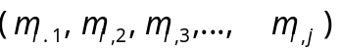，其中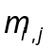表示第i个智能体第j步的动作。对于静态多智能体路径规划算法来说，要求所有j值相同的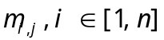中不能有重复元素。而动态多智能体路径规划算法除了满足上述要求之外，还要求路径中不能存在“擦肩而过”的现象，即不能同时存在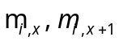和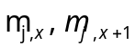，其中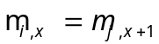且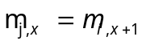。

3.2.3 程序功能分析
系统的功能需求除了完成核心的程序需求外，还需要完成一些配套的子程序，总结而言本文所实现的系统应当包括以下功能点：
- 同时处理多个路径规划请求，给出每个智能体每个时刻的位置，及智能体的行动路径。
2．实现多智能体间的合作，智能体间可以完成信息交互。
3．解决冲突，保证结果的正确有效。
4．批量处理多个多智能体系统路径规划任务，测试系统的处理能力和稳定性。
5．提供可视化操作界面。便于直观地显示输入输出内容，便捷地进行操作。
3.4 关键问题
本文所设计的系统要解决的关键问题是
- 实现多智能体系统中的合作
- 解决多智能体系统中的冲突
第4章 程序设计
如图4-1所示，程序主要分为三大模块：（1）输入生成程序，即随机生成地图和路径规划任务的程序（2）多智能体系统程序（3）可视化操作程序。下文将结合简化的C++代码展开，给出每个模块中类的设计和功能说明，重要过程或模块在4.2中给出详细的解释。
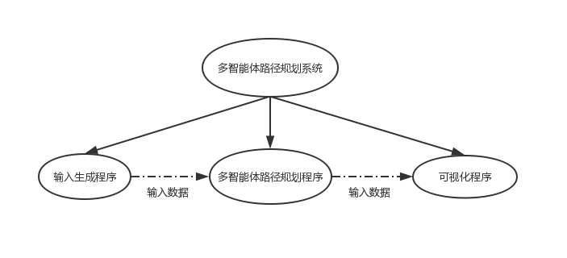
图4-1 系统结构

4.1 地图建模
地图建模是开展路径规划算法的前提和必要条件，在介绍具体的系统设计之前，我们先说明对本文所使用的地图建模方法。本文使用网格法进行地图建模，如图4-2所示，图中，每一个方格表示地图上的一个位置，方格之间的一条连线表示一条路径。除地图边缘的网格外，地图中的每个网格与周围的8个网格相邻，这表示每个智能体在移动时有8个方向可以选择。
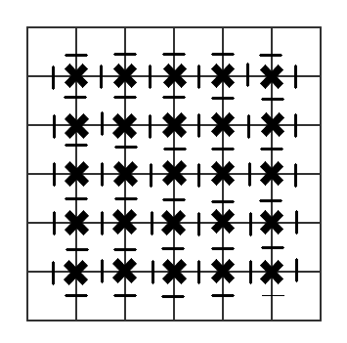
图4-2 地图建模

基于以上的地图建模，图4-3展示了一条该地图下的最短路径的例子。其中，粉色表示出发点，蓝色表示目标点，红色表示障碍物。
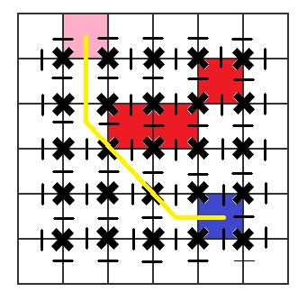
图4-3 路径规划示例
值得说明的是，我们将每条路径的长度视为一个单位长度。这种建模方式下的地图实际上是一个三棱柱空间密铺所形成的空间网格。如图4-4所示，A点与BCDEFGHI八个点相邻，且距离相等。本文所设计的系统计算的实际上是该空间网格中的最短路径问题。为了直观体现地图信息，下文中将三维网格地图抽象为二维平面网格。
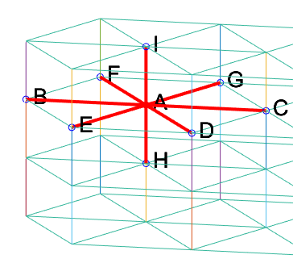
图4-4 理论空间图
4.2 算法设计
多智能体路径规划的环境信息(包括地图信息和其他智能体的信息)分为静态和动态两种形式。针对这两种环境信息的特点，本文设计了两种多智能体路径规划算法，具体描述如下：
第一种是静态多智能体路径规划算法，主要解决完全信息下的路径规划问题。在这种算法中，我们假设所有的环境信息不会发生变化，每个智能体可以独立完成自身的路径规划，我们将路径规划的结果进行汇总，然后进行冲突检测和冲突解决，最终得到每个智能体的最优路径。
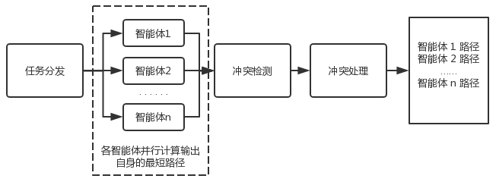
图4-5 静态多智能体路径规划算法
第二种是动态多智能体路径规划算法，主要解决环境信息动态变化的情况下，多智能体实时路径规划的问题。在这种算法下，智能体在每次移动前需要主动收集当前时刻的环境信息，确定当前时刻下移动的最优决策，然后进行移动。
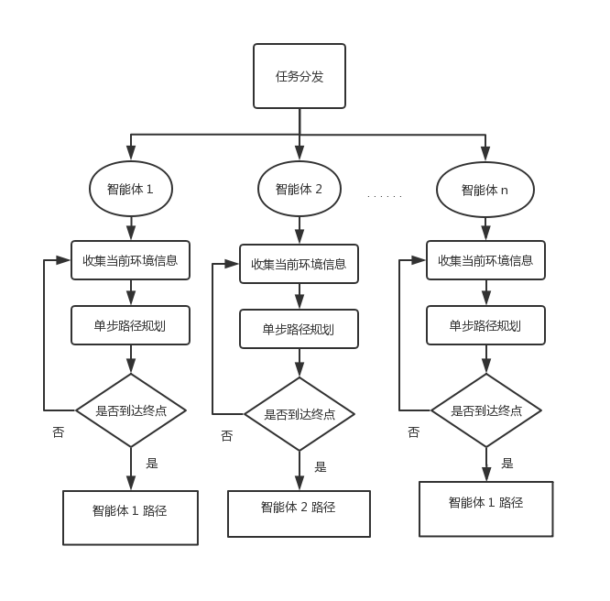
图4-6 动态多智能体路径规划算法

4.3 输入生成程序
输入生成程序用于随机生成地图和多智能体路径规划任务，免去的手动输入大量数据繁琐操作，同时，随机性的输入数据可以充分检测系统的正确性和稳定性。输入生成程序主要分为两个子模块，地图生成模块和任务生成模块。子模块封装随机生成过程和数据输出过程，
下文具体介绍地图生成模块和任务生成模块的具体成员变量和方法。
1. 地图生成模块：生成路径规划所需要的二维平面地图。本文将地图生成模块实现为一个类命名为GenerateMap，以下是详细的代码描述。
class GenerateMap{
private: //以下是数据成员
int int_dim_x;//地图横向尺寸
int int_dim_y;// 地图横向尺寸
int** int_map;//地图内容，其中0表示障碍物 1表示可通行
public: //以下是方法成员
//随机生成障碍物，密集度为density
bool RandGenerateMap(const double& density);
//生成一个规定尺寸的GenerateMap类实例
GenerateMap(const int& dimx, const int& dimy);
~GenerateMap();//回收内存资源
bool WriteFile();//将地图信息写入到文件中
bool PrintConsole();//控制台输出
bool checkNodeInput(const int& x,const int& y);//检查坐标是否越界
int visitNode(const int& x, const int& y);// 检查坐标是否可通行
};
2. 任务生成模块：生成n组任务规划包含n个起始点和n个目标点。任务生成模块实现为GenerateMAS类。GenerateMAS类将输入的起始点和目标点通过哈希函数映射成一个整数，存储在int_cached数组中。下面给出GenerateMAS类的代码描述：
class GenerateMAS{
private://数据成员
int int_agent_number;//智能体的数量
GenerateMap* gridmap;//地图实例
std::vector <int> int_cached;//随机数数组，包括n个起始点和n个目标点
public://方法成员
bool RandGenerateAgent();//随机生成任务
bool WriteFile();//写入文件
bool PrintConsole();//控制台输出
//生成一个GenerateMAS实例，在gridmap地图下构建agent_number个智能体
GenerateMAS(int agent_number,GenerateMap* gridmap);
~GenerateMAS();//析构函数
};
- 输入生成程序的主程序：主程序实例化地图生成对象和任务生成对象，控制它们执行随机生成过程，并写入文件中。主程序的执行过程如下：
GenerateMap * map=new GenerateMap(dimx,dimy);//构造一个地图生成实例
map->RandGenerateMap();//随机生成地图上的障碍物
map->PrintConsole();//将地图信息打印到控制台
map->WriteFile();//将地图信息写入到文件
//构造一个任务生成实例
GenerateMAS * mas = new GenerateMAS ( agent_number , map );
mas->RandGenerateAgent();//随机生成任务
mas->PrintConsole();//将任务信息打印到控制台
mas->WriteFile();//将任务信息写入文件
delete map;//释放地图生成实例资源
delete mas;//释放任务生成实例资源
4.4 多智能体系统
如图4-7,所示，多智能体系统由以下6个类构成，简单来说：
CGridMap:处理地图相关信息
CDistance:维护一张地图上点与点之间距离表
CBfs:广度优先遍历方法，用于辅助实现多智能体路径规划算法
CAgent:实现单智能体，单智能体可以独立运行
CAgentSystem:实现多智能体系统，协调单智能体完成路径规划，处理冲突。
CGlobalFunction:主要包括用于单元测试和系统测试的全局函数
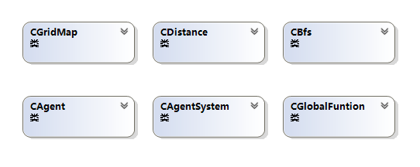
图4-7 系统类图
- CGridMap:
地图的实现需要先有“点”和“方向”的概念，在CGridMap类的设计之前，我们先构造一个描述点的位置（坐标）的结构体和一个描述方向的枚举类型，并给出与方向相关的常用操作函数。
struct stPoint {
int x;//点的x坐标
int y;//点的y坐标
stPoint(int inputx, int inputy) : x(inputx) , y(inputy) {};//结构体构造函数
//等号运算符重载，用于比较两个点是否相等
bool operator==(const stPoint& point_input);
};
//枚举8个基本方向和一个“等待”方向
enum eDirection{EAST,SOUTH,WEST,NORTH,EN,ES,WS,WN,WAIT};

/*获取某一方向的反方向*/
int dir_reverse(int dir);
/*从一点到另一点的方向*/
int dir_get(stPoint* from, stPoint* to) ;
/*获取某点的某一方向的邻居点 注意:可能返回地图外的点*/
stPoint dir_move_stPoint(const stPoint from, int dir);
/*过去方向对应的字符串，用于控制台输出*/
std::string dir_to_string(int dir);

下面开始说明CGridMap类，CGridMap类是开展路径规划的基础，它的设计核心就是维护一个存储着地图信息的二维数组 ，包括创建、取值、映射等操作。具体描述如下：
class CGridMap{
private://数据成员
bool** map_boolpp;//存储地图的二维数组，1表示无障碍物0表示有障碍物
int dimY_int;//地图的y轴尺寸
int dimX_int;//地图的x轴尺寸
public://方法成员
void printGridMap();//在控制台输出地图信息
bool* getNeighbor(const stPoint& pos) const;//检测pos周围8个位置是否可通行
bool passable(const stPoint& pos)const;//检测pos位置是否可通行
//哈希函数，将二维数组下标映射成一维数组下标
int hashpt(stPoint* p);//将地图中的坐标映射到成一维数组的下标
stPoint unhash(int hash);//将一维数组下标还原成地图上的坐标
CGridMap(std::string pathname);//从文件中读取地图
~CGridMap();//释放资源
};
- CDistance:
CDistance类维护一张地图上点与点之间距离表，表示智能体对地图信息的掌握程度，用于智能体间的信息交互。
CDistance类的代码描述如下：
class CDistance{
private://成员变量
CGridMap* gridmap_CGridMap;//地图实例
int** table_intpp;//任意两点间的距离表
public://成员方法
void populate();//用广度优先遍历的法初始化table_intpp
void search(stPoint& o, stPoint& d);//查找两点间的距离，存入距离表中
int getDistance(const stPoint& init, const stPoint& goal);//获取两点之间的距离
/*设置两点之间的距离*/
void setDistance(const stPoint& init, const stPoint& goal,const int distance);
CDistance(CGridMap* gridmap, bool populate = false);//构造一个距离表实例
~CDistance();//释放内存资源
void printDistanceTable();//输出table_intpp中的值,仅用于调试输出。
};
- CBfs:
CBfs类用于两点间的距离计算，辅助实现多智能体路径规划算法。CBfs实现广度优先遍历实现。结构体stPointBFS存储广度优先遍历中的节点信息，用于辅助CBfs类完成广度优先遍历过程。
struct stPointBFS {
stPoint p_stPoint;//节点位置坐标
int dir_int;//向父节点方向
int depth_int;//搜索的深度
stPointBFS(stPoint c, int dir, int depth) : p_stPoint(c), dir_int(dir), depth_int(depth);
};
class CBfs{
private://成员变量
int soln_cost_int;//BFS过程的开销
CGridMap* gridmap_CGridMapp;//地图实例
stPoint dim_stPoint;//地图尺寸
stPoint* orig_stPoint;// BFS过程的起始点
stPoint* dest_stPoint;// BFS过程的目标点
public://成员方法
//给定输入输出和地图实例，构造CBfs
CBfs(stPoint* o,stPoint* d,CGridMap* g);
~CBfs();
void search();//搜索过程
int get_soln_cost_int();//返回Bfs搜索下的路径成本
};
- CAgent:单智能体实例，单智能体实现A*算法并独立运行解决单源最短路径。
在定义CAgent类之前，我们先规定一个全局变量，用与约束A*算法搜索过程所扩展节点数量，构建一个结构体用于存储A*搜索算法过程中一个扩展节点的全部信息。下面给出单智能体类CAgent的描述，其中具体搜索过程会在下文给出详细说明。
constexpr auto MAX_SEARCH_COUNT = 10000;//最大拓展节点数
struct stSearch_Node {//扩展节点的详细信息
stPoint location;//扩展节点的坐标
int fn; //该节点的加权成。A*算法中的f(n)。f(n)=g(n)+h(n)
int gn; //距离起始点的实际成本。A*算法中的g(n)
int hn; //距离目标点的估计成。A*算法中的h(n)
int agentid;//智能体编号
int dir_to_parent;//到父节点的方向
stSearch_Node(stPoint ,int , int , int ,int) ;//构造一个扩展节点
};
class CAgent{
//成员变量
int agentid;//智能体编号
stPoint init;//智能体出发点坐标
stPoint goal;//智能体目标点坐标
std::vector <int> path_hash;//智能体的行动路径
CGridMap* gridmap;//地图实例
CDistance* cdistance;//距离表实例
std::vector <stSearch_Node> search_node_pool;//待完成搜索的节点池
std::vector <stSearch_Node> close_search_node_pool;//已完成搜索的节点池
std::vector <bool> visited;//辅助数组
int search_count;//搜索过程计数
int expand_node_count;//扩展节点计数
public://成员方法
CAgent(int agentid,stPoint init,stPoint goal, CGridMap* gridmap,CDistance* cdistance);//构造CAgent实例
~CAgent();//释放资源
/*向外扩张一次 扩张成功返回0 找到目标节点返回1 失败返回2*/
int search_step();
std::vector <int> get_path();//获取智能体的路径
int get_agent_id();//获取智能体编号
int get_expand_node_count();//获取扩展节点数
private:
///启发式函数
int h(const stPoint& init, const stPoint& goal);
///启发式函数 真实距离
int h(const stPoint& init, const stPoint& goal, CGridMap* gridmap);
};
- CAgentSystem:
CAgentSystem类协调处理多个智能体的完成路径规划,处理合作和解决冲突。
我们用一个结构体存储CAgentSystem实例信息的结构体，主要用于批量处理多个多智能体系统时记录每个智能体系统的信息。
struct stCAgentSystem{
int MAS_id;//多智能体系统编号
clock_t cost_time;//耗时
int cost_expand;//总开销
int conflict_num;//冲突数量
stCAgentSystem( int , clock_t , int , int);//构造函数
};
class CAgentSystem{
//成员变量
CGridMap* gridmap;//地图实例
CDistance* distance;//距离表实例
clock_t begintime;//系统开始时间
clock_t cost_time;//系统运行耗时
int cost_expand;//总开销 扩展节点
int conflict_num;//冲突数量
std::unordered_map <int,std::vector<int>> path_pool;//各智能体的最短路径
std::vector <CAgent*> agent_pool;//智能体数组，存储系统中智能体对象的指针
public://成员方法
CAgentSystem(std::string pathname);//从文件输入构造一个多智能体系统
~CAgentSystem();//垃圾回收
int run();//运行多智能体系统
clock_t get_cost_time();//获取系统运行的耗时
int get_cost_expand();//获取总扩展节点
int get_conflict_num();//获取冲突数量
void print_pathpool_to_Console();//打印到控制台
int resolve_conflicts();//解决冲突
};
- CGlobalFunction:存放单元测试和系统测试的全局函数，简单来说有以下集合函数，具体内容参看本文第五章。
//字符串分割成整数数组
vector<int> string_spilt_to_int(const std::string& string_input);
void test1();//测试agent
void test2();//测试agentsystem
void test3();//测试多个agentsystem
4.5 可视化程序
可视化程序对整个程序的输入输出进行了封装，功能模块如图4-8所示，主要有：
- 文件输入：将输入生成程序生成的多智能体路径规划任务文件（主要存放地图信息、智能体的起点终点）读取进可视化程序中，并以图像的方式显示出来。
- 手动输入：手动输入地图尺寸生成空白地图，通过点击空白地图中的方格生成障碍物或任务起点和终点
- 静态规划：调用静态多智能体路径规划算法，在地图上显示处理之后的路径。
- 动态规划：显示每个智能体在每一步规划中的状态。
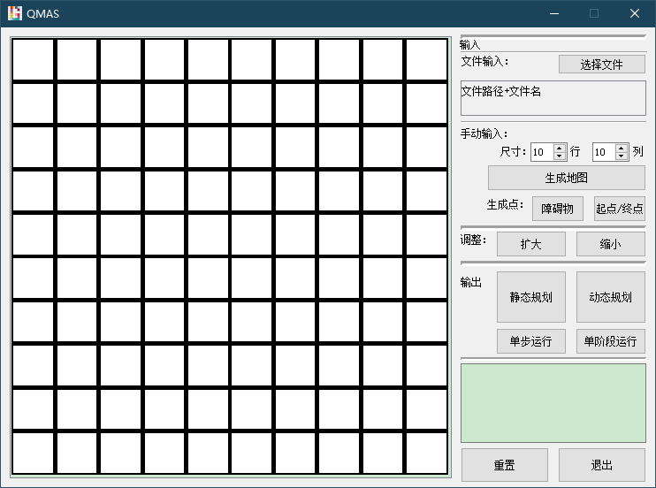
图4-8 可视化程序设计效果
4.6 系统运行流程
本文系统运行的流程大致如下：如图4-9所示，多智能体系统接收“任务输入”的n个路径规划请求，然后通过自身的“任务生成”过程生成n个任务，同时在智能体池中生成n个智能体,给每个智能体分配一个任务，然后控制智能体分别进行各自的路径规划，等待所有智能体的计算完成后，回收每个智能体反馈的路径结果，然后汇总所有路径结果进行冲突检测和冲突处理，最终输出n条最优路径。
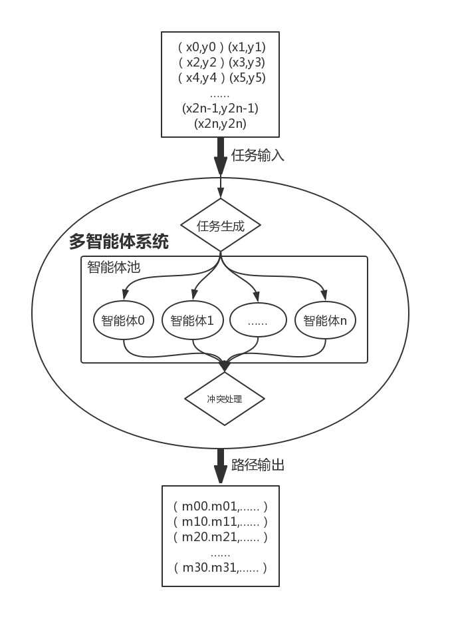
图4-9 系统流程
第5章 程序实现
本章针对程序中的5个关键过程进行分析，并给出实现。这包括随机生成地图过程、BFS广度优先过程、单Agent路径规划过程、多Agent分时调控过程、冲突处理过程。
5.1 随机生成地图过程
随机地图生成过程是输入生成程序的核心算法。它的设计目的是在地图上随机生成一些障碍物点。要求这些障碍物的生成要尽可能地随机，每个无障碍点被选中的概率应当是同样的。我们依次讨论在[ i , j ]区间内等概率生成1个随机数的方法、在[ i , j ]区间内等概率生成n个随机数的方法、在二维地图下等概率产生n个点的方法。
- 在一个区间内等概率生成一个随机整数的方法。我们使用随机数生成器和离散分布类实现该方法，具体过程如下：
std::default_random_engine random(static_cast<unsigned int>(time(NULL)));
std::uniform_int_distribution<int> intdis(i,j);//离散分布类
int r = intdis(random);//r为生成的随机数
- 在[ i , j ]区间内等概率生成n个随机数的方法。
我们以i=1,j=9,需要生成2个随机数为例，说明该方法的运行步骤。图4-8描述了随机数的生成过程，其中黄色表示待生成随机数的位置，蓝色表示生成的随机数，绿色表示已经完成的随机数。下面给出该过程具体的文字描述:
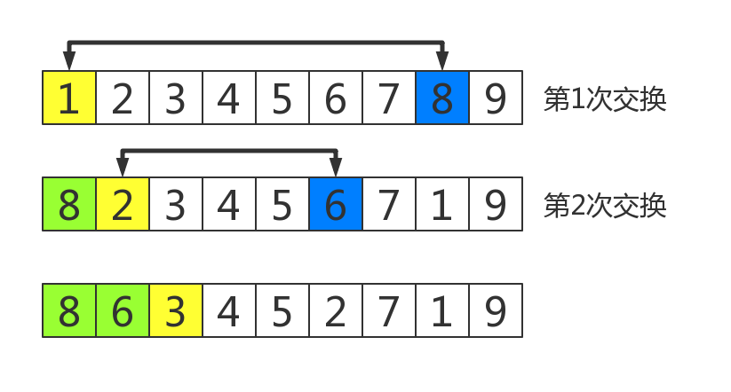
图4-8 等概率随机数生成过程
第1步，构建一个数组a = [ 1 , 2 , 3 , 4 , 5 , 6 , 7 , 8 , 9 ] ，数组的下标为[0,8],随机数的待生成位置为1。
第2步，在[0,8]区间内等概率生成一个随机数，比如7,取数组下标为7的元素a[7]=8。将生成的随机数8和数组中的待生成的位置处的元素1交换位置。第一个随机数生成完毕，随机数待生成位置变为2，此时a = [ 8 , 2 , 3 , 4 , 5 , 6 , 7 , 1 , 9 ]。
第3步，生成第二个随机数，可用的数组下标为[1,8]。在[1,8]区间内等概率生成一个随机数，比如5，取元素a[5]=6。交换生成的随机数6和待生成的位置处的元素2。第二个随机数生成完毕，此时a = [ 8 , 6 , 3 , 4 , 5 , 2 , 7 , 1 , 9 ]。
我们数组中已生成随机数的部分称为前半部分，未生成随机数的部分称为后半部分。分析上述过程可以得知，在每一次产生随机数时，未被选中的数字均匀地分布在数组的后半部分，每个数被随机到的概率总是相等的。随机数生成过程中，后半部分的数字进行操作。如果将产生一个随机数的过程的时间复杂度视为1，上述过程由于只遍历了一次数组，该算法的时间复杂度是O（n）,空间复杂度是O（n）。
本文所设计的系统，需要在地图上没有障碍物的位置等概率产生n个坐标。我们通过哈希函数将坐标映射成一个整数，将一张用二维数组表示的地图用哈希函数映射为一个一维数组。该问题就转换成了在区间[i,j]上等概率产生n个随机数的问题，我们可以用上文提到的算法解决该问题。下面给出项目代码中的实现：
bool GenerateMap::RandGenerateMap(const double& density){
int* hashintmap = new int[(int_dim_x * int_dim_y];//构建数组
for (int i = 0; i < (int_dim_x * int_dim_y; i++)hashintmap[i] = i; //数组初始化
std::default_random_engine random(static_cast<unsigned int>(time(NULL)));
for (int i = 0;i<int_dim_x * int_dim_y &&
i < ((int_dim_x * int_dim_y)* density ;i++) {//等概率生成n个随机位置
std::uniform_int_distribution<int> intdis(i, int_dim_x * int_dim_y - 1);
int j = intdis(random);
std::swap(hashintmap[i], hashintmap[j]);
this->int_map[hashintmap[i] / int_dim_x ][hashintmap[i] % int_dim_x] = 1;
delete[] hashintmap;
return true;
}
5.2 BFS广度优先过程
广度优先遍历的思想比较简单，就是不断找未访问过的节点，直到找到目标点为止。广度优先遍历一般用一个辅助数组存储节点是否被访问过，用一个队列存储自己周围的未被访问过的节点。每次出队一个节点，就将该节点的全部未被访问的邻居节点加入队列中，直到找到目标节点为止。BFS的优点是能确保一定找到最短路径，并且算法结构简单，不需要像Dijkstra一样小心地维护节点间的距离表。缺点是BFS的节点扩张非常庞大，当地图尺寸比较大，障碍物较少时，BFS运行效果很差。因此，本系统中的BFS主要用于局部搜索和辅助A*算法计算距离。
void CBfs::search(){
std::queue<stPointBFS> node_queue;
node_queue.push(stPointBFS(*orig_stPoint, WAIT, 0));
visited_boolp[gridmap_CGridMapp->hashpt(orig_stPoint)] = true;
while (!node_queue.empty()) {
stPointBFS curNode = node_queue.front();//出队一个节点
node_queue.pop();
if (curNode.p_stPoint.x == dest_stPoint->x &&
curNode.p_stPoint.y == dest_stPoint->y)return; //找到目标点
bool* eighborhood = gridmap_CGridMapp->getNeighbor(curNode.p_stPoint);
for (int i = 0; i < DIM; i++) {//处理8个邻居
stPoint child = dir_move_stPoint((curNode.p_stPoint), i);
int child_hash = child.y * dim_stPoint.x + child.x;
if ( i != curNode.dir_int &&//未访问过&不为来时方向&无障碍物
eighborhood[i] &&!visited_boolp[child_hash]){
int to_parent_dir = dir_reverse(i);
int depth = curNode.depth_int + 1;
node_queue.push(stPointBFS(child, to_parent_dir, depth));
visited_boolp[child_hash] = true; //初始化时默认是false
}
}
delete[] eighborhood;
}
}
5.3 单智能体路径规划过程
本文所设计的单智能体的路径规划是基于A*算法的路径规划过程，A*算法上文中已有介绍，这里不再赘述，下面主要分析一下与标准A*算法相比本文所设计的单智能体路径规划的特点。
1. 由于要进行智能体间的信息共享，因此不能直接使用标准A*算法完成单智能体的路径规划。我们将A*算法的运行，以完成一次节点扩充为标准分解为多个阶段，将智能体一个阶段的所有行为封装为行为函数。单智能体实际搜索时，不断调用单阶段行为函数，直到找到目标节点或达到系统所能容纳的最大节点数。这样设计的好处是便于多智能体系统控制单智能体的搜索行为，在智能体开始一个阶段的节点扩充前，完成智能体之间的信息共享。
2.多智能体间的合作通过距离表进行共享。智能体在计算h（n）也就是从当前节点到目标节点的估计值时，优先使用距离表中的值，如果距离表中没有该距离再使用自身的启发式函数完成估值。距离表的实现是一个单例模式，多个智能体共享同一个距离表，共同维护距离表的内容。
3.启发式函数是A*算法的关键，好的启发式函数可以高效地引导智能体到达目标节点。然而实际情况是，启发式函数速度和准确性不能兼备，高速的启发式函数的准确性往往欠佳，在实际使用中我们需要平衡速度和准确性，以达到整个系统的最高效率。本文给出几种不同的启发式函数，单智能体需要根据具体情况动态地选择启发式函数完成路径规划。下面是启发式函数的详细说明与代码描述：
第一种，曼哈顿距离：
曼哈顿距离简单来说就是平面直角坐标系下，两点的横纵坐标方向的距离之和。这种启发式函数的好处是计算速度快，不会出现数值溢出等情况，适合于进行长距离的距离估计，缺点是准确性不高。曼哈顿距离可以通过以下代码来描述：
int CAgent::h(const stPoint& init, const stPoint& goal){
int xd = init.x - goal.x;
int yd = init.y - goal.y;
int cost = (xd > 0) ? xd : -xd;
return cost + ( (yd > 0) ? yd : -yd );
}
第二种，欧几里得距离：
欧几里得距离就是我们通常意义上的直线距离。由于本文所构建的地图模型具有4个维度8个方向，直线距离相对于曼哈顿距离的准确度更高，更具参考意义。下面给出欧几里得距离的代码描述。
int CAgent::h(const stPoint& init, const stPoint& goal){
int xd = init.x - goal.x;
int yd = init.y - goal.y;
return sqrt(xd*xd+yd*yd);
}
第三种，层次距离：
层次距离可以看做是曼哈顿距离和直线距离的叠加，层次距离表示在无障碍的地图中，智能体移动到目标点的最短距离。层次距离的代码描述如下：
int CAgent::h(const stPoint& init, const stPoint& goal){
int xd = init.x - goal.x;
int yd = init.y - goal.y;
int cost = (xd > 0) ? xd : -xd;
cost += (yd > 0) ? yd : -yd;
return cost - min(xd,yd);
}
下面给出智能体单步搜索方法的代码描述
int CAgent::search_step(){
if (search_count > MAX_SEARCH_COUNT)return 2;//超出可容纳的节点数上限
search_count++;//阶段计数
stSearch_Node curnode = search_node_pool.front();//取待搜索节点池一个节点
visited[gridmap->hashpt(&curnode.location)] = true;//标记为已访问
search_node_pool.erase(search_node_pool.begin());//出队
close_search_node_pool.push_back(curnode);//将该节点放入搜索完成节点池
if (curnode.location == goal)return 1;//找到目标节点则退出
//当前节点周围8个方向是否可通行，可通行则生成子节点
bool * neighbor_node = gridmap->getNeighbor(curnode.location); if(neighbor_node!=NULL)
for (int i = 0; i < DIM;i++) {
stSearch_Node expandnode;//子节点
//从当前节点到子节点的方向
expandnode.location = dir_move_stPoint(curnode.location, i);/
if (i == (curnode.dir_to_parent) ||//来时方向
neighbor_node[i]==0 || //不可达
visited[gridmap->hashpt(&expandnode.location)]==true){//已访问过
continue;//跳过
}
expandnode.agentid = agentid;
expandnode.dir_to_parent = dir_reverse(i);
expandnode.gn = curnode.gn + 1;
int dis = cdistance->getDistance(expandnode.location, goal);
expandnode.hn = ( dis == INT_MAX ) ? h(expandnode.location,goal):dis;
expandnode.fn = expandnode.gn + expandnode.hn;
search_node_pool.push_back(expandnode);//扩展节点加入待搜索节点池
expand_node_count++;
}
//对节点池重新排序，确保每次出队的是加权成本f(n)值最小的节点
sort(search_node_pool.begin(), search_node_pool.end(), [](const stSearch_Node & node_left, const stSearch_Node & node_right) -> int {
return node_left.fn < node_right.fn;
});
delete[] neighbor_node;
return 0;
}
5.4 多智能体分时调控过程
多智能体分时调控系统控制每个智能体的运行调度，模拟了多线程并发执行的效果。智能体轮换执行自己的单步搜索方法，最后将路径结果传出给智能体系统。
下面是分时调控过程的代码描述：
int CAgentSystem::run(){
vector <bool> finish(agent_pool.size(),false);//标记智能体是否完成路径规划
bool continueloop=true;//是否继续循环
while (continueloop) {
for (auto it = agent_pool.begin(); it != agent_pool.end(); it++) {//取智能体
if (finish[it - agent_pool.begin()] == false) {
int temp_search_result = (*it)->search_step();//执行单步搜索
if (temp_search_result == 1 || temp_search_result == 2) {//搜索完成
this->cost_expand += (*it)->get_expand_node_count();
path_pool.insert(pair <int, std::vector<int>>((*it)->get_agent_id(), (*it)->get_path()));
finish[it - agent_pool.begin()] = true;
};
}
for (auto jt = finish.begin(); jt != finish.end(); jt++) {
if ((*jt) == false) {
continueloop = false;
break;
}
}
continueloop = !continueloop;
}
}
return cost_expand;
}
5.5 冲突处理过程
冲突处理过程面向各个智能体已经完成的路径规划结果，处理不同的路径之间的冲突。本文实现冲突处理的策略是等待占有策略，即两个智能体需要运动到同一个地图位置时，优先级高的先使用该节点，优先级低的节点原地等待。具体实现时，我们使用set存储同一时刻下各智能体的位置，按照时间的先后顺序访问路径中各节点的位置，如果set集中没有则加入set集，如果在set中出现过，则插入该智能体上一时刻的位置。需要说明的是，本文中的多智能体优先级划分是按照短消耗优先原则，即路径短的智能体享有优先资源使用权。下面给出冲突处理过程的代码描述：
int CAgentSystem::resolve_conflicts(){
std::set<int> step_cach_set;
auto iter = path_pool.end(); iter--; //取最长的路径作为循环次数
for (int i = 0; i < iter->second.size(); i++){//时刻
for (auto agent_it=path_pool.begin(); agent_it!=path_pool.end(); agent_it++) {
if (i >= agent_it->second.size()) continue;//数组越界检查
//检查冲突是否出现
if (step_cach_set.count(agent_it->second.at(i))== 0) { step_cach_set.insert(agent_it->second.at(i));//冲突未出现
}else {
int before_int = i - 1; //冲突出现，插入上一时刻的位置
step_cach_set.insert(agent_it->second.at(before_int));
agent_it->second.insert(agent_it->second.begin() + i, agent_it->second.at(before_int));
}
}
step_cach_set.clear();
}
cost_time = clock() - this->begintime;
return 0;
}
第6章 程序测试与功能改进
6.1 程序测试

6.1.1 单智能体测试
单智能体测试的主要目标是测试单智能体能否完成路径规划任务。
测试简要逻辑代码如下：
CGridMap map("../map/10x10map0.txt");
CBfs a(&stPoint(0, 0), &stPoint(9, 9), &map);
cout << "bfs cost " << a.get_soln_cost_int() << endl;
CDistance d((&map), false);
CAgent agent(0, stPoint(0, 0), stPoint(9, 9), &map, &d);
do {
if (agent.search_step() == 2) {
cout << "搜索过量" << endl; break;
}else if (agent.search_step() == 1) break;
} while (true);
vector <int> v = agent.get_path();
for (auto it = v.begin(); it != v.end(); it++) {
cout << *it << " ";
}
cout << endl;
agent.~CAgent();
测试共运行了90个单智能体的测试样例包括了，20个无障碍下的路径规划，30个“陷阱”障碍下的路径规划，40个随机障碍物下的路径规划。测试结果显示，本程序中的单智能体对无障碍地图中的路径规划，和陷阱障碍为100%，40%的陷阱障碍下会被陷阱捕获，但可以及时矫正，如图6-1。随机障碍物下的路径规划完成度为95%，在未通过的5%的样例有不存在可通行路径和地图尺寸过大两种情况。总结来说，单智能体路径规划部分功能全部完成，处理效果较好，稳定性较高。
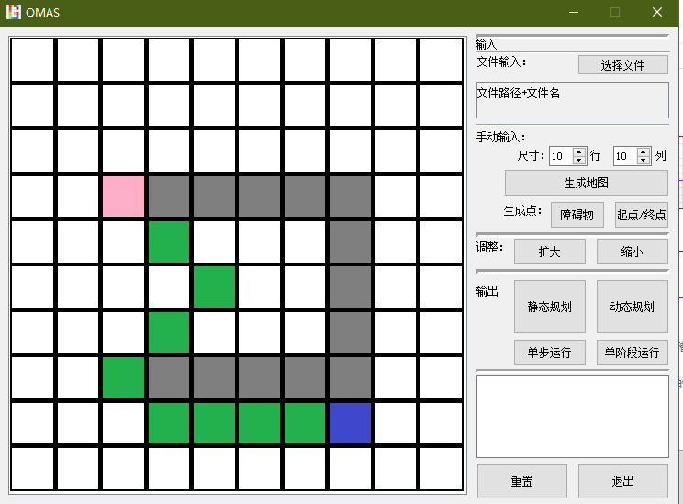
图6-1 单智能体测试

6.1.2 多智能体测试
多智能体测试主要分为静态多智能体路径规划算法和动态多智能体路径规划算法两部分。其中，静态多智能体算法测试的主要内容是智能体路径规划的完成情况和冲突解决情况。动态多智能体算法测试的主要内容是，智能体每一步移动决策是否正确和系统出现“死锁”的概率。
1．静态多智能体算法
静态多智能体系统的测试代码如下：
CAgentSystem mas("../mas/10x10mas2.txt");
mas.run();
mas.print_pathpool_to_Console();
mas.resolve_conflicts();
mas.print_pathpool_to_Console();
经过100个随机样例的测试，静态多智能体算法的完成度为87%，系统中出现“死锁”的概率为0%，通过分析静态算法中的处理过程，我们发现静态多智能体在共同希望抢占同一块可通行位置时，可以做到排队等待，在需要占用某智能体的当前位置时，将本智能体的移动和目标智能体的移动视为同时发生，两个智能体“擦肩而过”，视为没有冲突发生。图6-2展示了其中某一次冲突解决的处理。
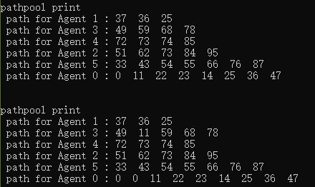
图6-2 冲突解决
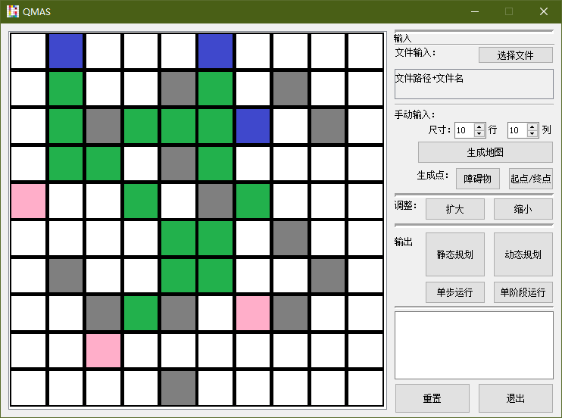
图6-3 多智能体路径规划
2. 动态多智能体算法
动态多智能体算法的测试样例与静态多智能体算法的测试基本相同，100个随机样例的测试中，动态多智能体算法的完成度为82%，系统中出现“死锁”的概率为9%。动态算法中的“死锁”主要是因为智能体在每一次规划为其他智能体传递的信息不足所导致，如图6-4中，两个智能体在进入狭长的通道之前没有充分了解到对方的行动轨迹，发生了互不让步的“死锁”现象。我们将在下一节中给出解决这一问题的方法。
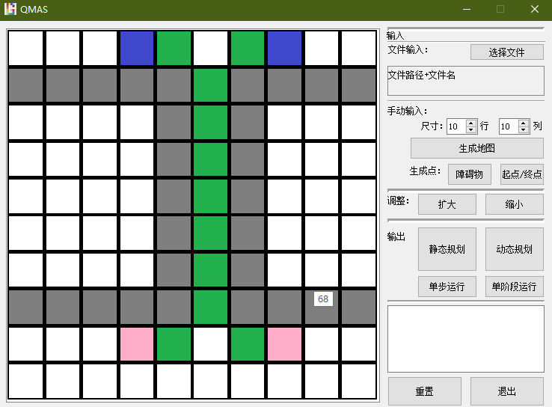
图6-4 某一种“死锁”情况

6.1.3 多智能体批量测试
多智能体批量测试的目的是通过大量的测试样例测试整个程序的解决效率和稳定性。在批量测试中我们不适用可视化程序，直接运行核心的静态和动态多智能体算法，总结大量测试下的完成情况。
测试代码：
vector <string> masfilename_vector = readfile("../test/test0.txt");
vector <stCAgentSystem> testresult_pool;
for (int i=0;i<masfilename_vector.size();i++) {
CAgentSystem mas(masfilename_vector[i]);
mas.run();
mas.resolve_conflicts();
stCAgentSystem temp(i,mas.get_cost_time(),mas.get_cost_expand(),mas.get_conflict_num());
testresult_pool.push_back(temp);
}
cout << "\n共解决了"<< masfilename_vector.size()<<"个多智能体系统\n";
clock_t costtime = 0;
int cost_expand = 0，conflict = 0;
for (int i = 0; i < testresult_pool.size(); i++) {
costtime += testresult_pool[i].cost_time;
cost_expand += testresult_pool[i].cost_expand;
conflict += testresult_pool[i].conflict_num;
}
cout << "总耗时: " << costtime << " 平均耗时:"<< costtime/testresult_pool.size();
cout << "\n总扩展节点: " << cost_expand << " 平均扩展节点:" << cost_expand / testresult_pool.size();
cout << "\n冲突总数: " << conflict << " 平均冲突数:" << conflict / testresult_pool.size();
图6-5展示了某一次的30个样例的批量测试的完成情况。我们测试了不同地图尺寸，不同障碍物的密集程度，不同智能体数量下的300个输入样例，静态路径规划算法的完成度为82.6%，动态路径规划算法的完成度为69.3%。样例中出现了0.06%的系统崩溃，主要原因是地图尺寸过大时的内存访问高导致，总结而言系统的完成度较高，稳定性较好。
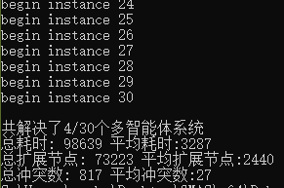
图6-5 多智能体批量测试
6.2 系统改进
本文所设计的系统存在以下方面的改进空间
- 程序可以将动态路径规划可以和静态路径算法结合起来，面对不同的处理任务动态选择使用哪种算法，判断的标准可以包括，地图中的障碍物的复杂程度，地图的尺寸，智能体的数量等。
- 对程序本身的优化，这主要包括C++的内存优化，数据存储的结构优化。具体措施有检查每一处指针的使用，防范指针的越界，检查指针创建空间的回收；用stl容器代替指针创建的动态数组，用unordered_map代替map,
- 对搜索过程的优化，对A*算法的启发式函数做出改进，这主要包括两个方面：一是寻找更加快速有效的启发式函数，二是建立起更加智能的启发式函数动态选择机制，在计算f(n)时灵活的选择最适合本系统的启发式函数。
- 对系统实现的优化，将单智能体实现为单线程，对共同访问的资源进行锁机制或者信号量机制的的控制。多线程可以显著提高系统运行效率，并增强系统的实用性。
- 对系统实现的进一步优化，单智能体分布式运行在多台物理终端，智能体间通过网络请求协议通信，地图信息不再完整传入智能体，而是仅给出地图的尺寸，单智能体在运行过程中动态地取感知周围的地图信息。距离表也不是用单例模式实现，而是分布式地存储在每个智能体中，智能体间进行通信时，交换各自掌握的地图信息和距离表信息。数据的分布式存储必然又会带来数据一致性问题，这里不再详细讨论。
第7章 总结与展望
7.1 总结
本文总结分析了多智能体技术的原理及实现方案，提出了两种多智能体路径规划算法，设计实现了一个多智能体系统路径规划系统的程序，并对系统进行了测试，对系统的进一步改进提出了一些方向和方法。
本文第一章回顾了多智能体技术研究的发展过程，总结了多智能系统的研究研究现状和发展趋势。第二章多智能体技术实现中，多智能体间的组织形式，合作形式以及竞争机制，即冲突解决方案。其次，对路径规划中常用的环境建模方法进行了总结和评价，对常用的路径规划算法进行了介绍说明。第三章提出了本文所要解决的问题以及要实现的功能。第四章就系统的实现进行了具体描述，主要包括系统设计和重要过程的分析。第五章对系统进行了测试和评价，并提出了一些改进方向。第六章进行了全文总结和对多智能体系统技术的展望。
7.2 展望
对多智能体技术的相关理论研究已经有了多年的积累沉淀，但是目前多智能系统应用的广度和深度还不够全面，多智能体的应用还有很大的探索空间。21世纪是信息化时代，是网络化时代，信息化使我们拥有更多的数据来源，网络化促进数据的流通。未来的科技发展趋势是智能化时代，比起现阶段我们所拥有的人工智能技术，未来的人工智能技术将处理更多的数据，更加“智能”地解决现实生产生活中的问题，这将离不开多智能体技术，多智能体技术将为提供更强大的计算能力、环境感知能力、决策处理能力，为构建更高级的智能体提供了技术基础。

参考文献

- Marvin Minsky. The Society of Mind[M]. New York: Simon & Schuster, 1988: 17-23.
- Fennell, Richard D., Lesser, Victor R.. Parallelism in Artificial Intelligence Problem Solving: A Case Study of Hearsay II[M]. IEEE Transactions on Computers - Special Issue on Multiprocessors, 1977; C–26, 2,98-11.
- Falk A , Lalive R , Zweimüller, Josef. The Success of Job Applications: A New Approach to Program Evaluation[J]. Social Science Electronic Publishing. 1971; 2(3/4): 189-208.
- 安波, 史忠植. 多智能体系统研究的历史、现状及挑战[J]. 中国计算机学会通讯, 2014, 10(9): 8-14.
- 胡裕靖, 高阳. 多智能体强化学习中的博弈、均衡和知识迁移[A].王崇骏, 史忠植, 常亮, 王文件. 多智能体系统及应用 卷二[C]. 北京: 清华大学出版社, 2018: 17-44.
- 柴运. 多智能体系统快速一致性研究[D]. 南京：南京邮电大学，2018.
- 杨文. 多智能体系统一致性问题研究[D]. 上海：上海交通大学, 2009.
- 李剑. 一种不完全信息下的多智能体协作机制[J]. 北京: 北京理工大学, 2004, 30(15), 16-53.
- Amit Patel. Amit’s A* Pages[EB/OL]. http://theory.stanford.edu/~amitp/GameProgramming 2019-2-22/2019-5-15.
[10] 谢学科．多Agent交互协作研究及系统模拟 [D]．西安：西北工业大学，2005．
[11] 王晓丽，洪奕光．多智能体系统分布式控制的研究新进展［J］．复杂系统与复杂科学，2010，7( 2/3) : 70-81.
[12] 柯星. 动态环境下多移动机器人路径规划研究[D]. 成都:电子科技大学, 2013.
[13] 马勇. 多移动机器人路径规划研究[D]. 武汉: 华中科技大学, 2012.
[14] R. O. Saber. Flocking for multi-agent dynamic systems: algorithms and theory[J]. IEEE Trans. Automat Control, 2006, 51(3), 401-420.
[15] W. Ren, R. W. Beard, E. M. Atikin. Information consensus in multi-vehicle cooperative control[J]. IEEE Control Systems, 2007, 27(2), 71-82.

致 谢

感谢我的导师郭晓新老师在毕业设计上给与我的耐心指导和帮助。
感谢我的父母给我提供的最好的受教育的条件。
感谢我的好友薛晓昊在我失意时的支持和鼓励。
感谢网络博客作者和开源项目的技术支持。
感谢自己的执着。

